William Blair Bruce (1859-1906)
La vague

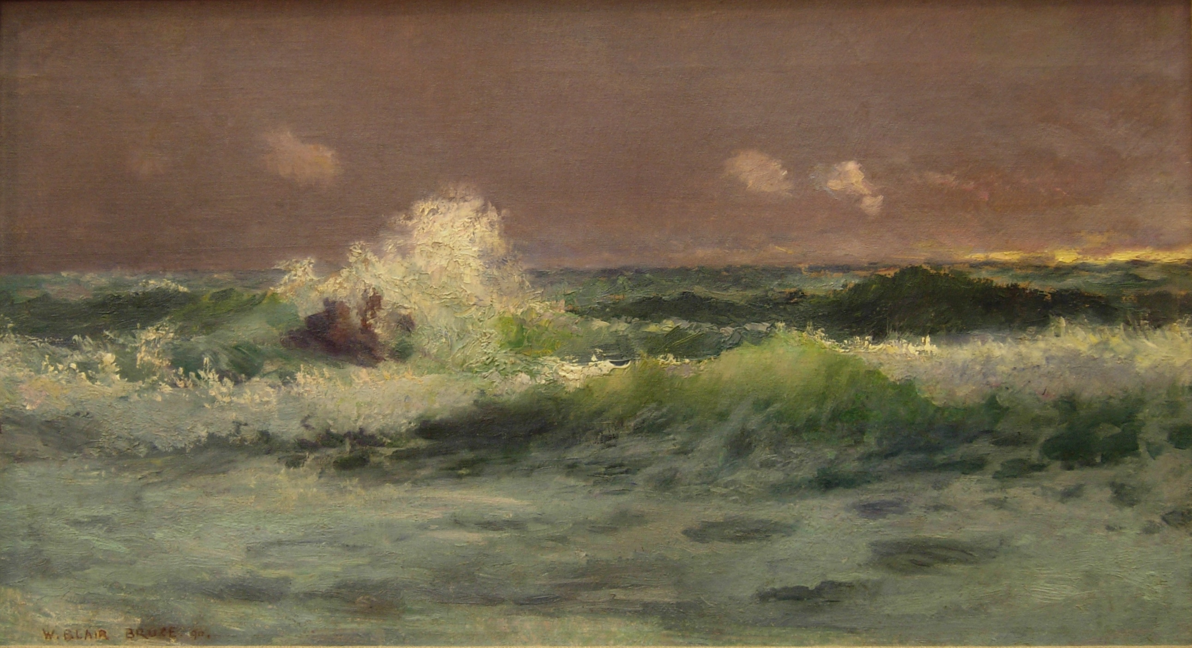

1890
Huile sur toile
36,5 x 63 cm (14 x 25 in.)
Signé et daté en bas à gauche

William Blair Bruce est aujourd’hui considéré comme le premier impressionniste canadien. A 22 ans il arrive à Paris où il reçoit une première formation académique auprès des peintres de Salon William Bouguereau et Tony Robert-Fleury. Dans la mouvance des jeunes artistes de sa génération, il va très vite rejeter la hiérarchie des genres et l’étude en atelier pour se tourner vers des sujets naturalistes et une peinture de plein air.

Entre 1881 et 1885, le jeune homme fait prendre un nouveau tour à sa carrière en décidant de rejoindre les colonies d’artistes de Barbizon puis Grez-sur-Loing. La forêt de Fontainebleau attirait les peintres depuis un certain temps déjà mais c’est véritablement à partir des années 1840, lorsque la ligne de chemin de fer rendit son accès plus aisé, qu’ils vinrent en plus grand nombre. Réputée pour son côté sauvage préservé, Fontainebleau voit ainsi arriver Charles Daubigny en 1843 et Jean-François Millet en 1849. A partir des années 1850 les artistes américains vont à leur tour s’intéresser à Barbizon. Blair Bruce va donc pouvoir expérimenter la peinture de plein air et l’émulation suscitée au sein d’un groupe enthousiaste d’artistes américains tels Theodore Robinson et Willard Metcalf.
L’année 1886 représente une étape décisive pour l’impressionnisme français et sa réception en Amérique : une grande exposition consacrée aux nouvelles orientations de l’école française moderne est organisée à New York, exposition qui rencontra un franc succès et détermina l’intérêt des peintres américains pour le style impressionniste. Blair Bruce, fort de sa précédente expérience à Barbizon, décide de suivre l’exemple de Claude Monet et de se rendre à Giverny accompagné de six peintres américains : Metcalf, Robinson, Theodore Wendel, Louis Ritter, Henry Fitch Taylor et John Leslie Breck. Le canadien séjourne à Giverny pendant les années 1887 et 1888, et c’est durant cette période qu’il va réaliser ses premiers tableaux impressionnistes.
Favorables à la création artistique, les colonies d’artistes le sont également aux rencontres, puisque c’est dans ce cadre que Bruce rencontra sa future épouse. Mariés en 1888, dès l’année suivante ils vont s’installer définitivement sur l’île de Gotland, au large de la Suède. Dans cette sorte d’exil spirituel, Blair Bruce réalisera une série de fascinantes marines, qui constituent l’aboutissement et la dernière époque de son œuvre.

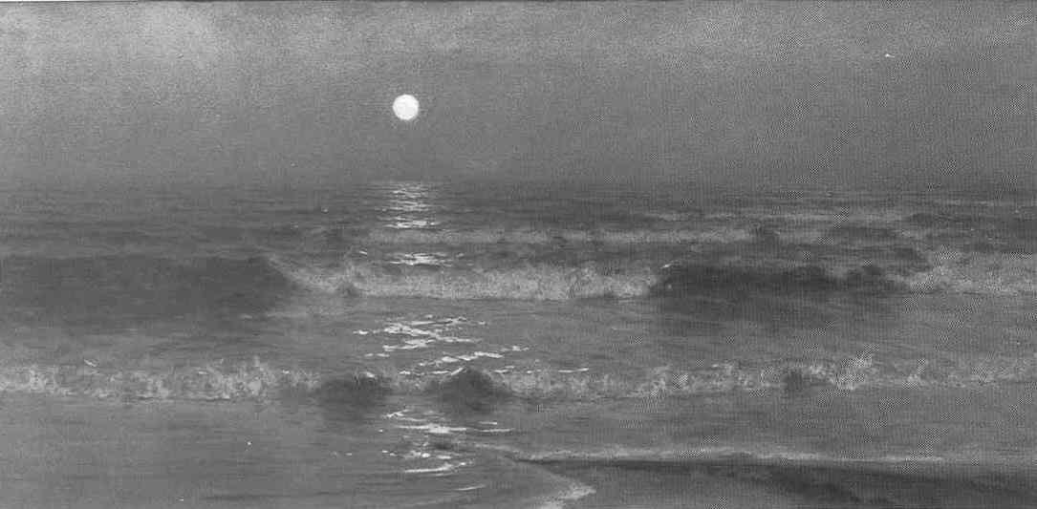
Notre tableau, peint en 1890, se rattache à cette série. La composition horizontale se rapproche de cette choisie par T. Alexander Harrison pour son tableau Le Crépuscule en 1899. Cependant ce dernier dégage une impression de très grand calme et de paix, tandis que Blair Bruce a su habilement dynamiser l’ensemble de sa composition en la coupant par une vague puissante lisérée d’écume.
A. Harrison, Le Crépuscule, 1899.
Après avoir expérimenté la palette impressionniste à Giverny, le canadien se tourne ici vers des couleurs plus nuancées. Au premier plan, il joue sur les transparences de l’eau dans des nuances de bleu. Au second plan, il utilise une gamme de tons vers émeraude propres à l’océan. A l’arrière-plan, il rend admirablement un ciel crépusculaire animé par de légers nuages dans des tons mauve rosés. A ces nuages répondent les gerbes d’écume traitées par des empâtements de blanc, donnant relief et dynamisme à l’ensemble. De même certaines zones laissées en réserve accentuent le relief des vagues.
Durant les années 1890, Blair Bruce nota dans ses carnets ses observations concernant les changements de lumière en fonction de l’heure du jour. Par cette série de marines, il voulu explorer au maximum le jeu du soleil et de la lune sur l’eau. Ces vues de mer eurent un impact important, notamment sur le jeune peintre canadien Maurice Cullen.

Notes biographiques

Né en 1859 à Hamilton dans l’Ontario, fils de William Bruce, libraire et professeur d’écriture d’origine écossaise. Le jeune homme recevra ses premières leçons de son père, également peintre et photographe amateur.
En 1881 William Blair Bruce s’installe à Paris et s’inscrit à l’Académie Julian, où il suit les cours de William Bouguereau et Tony Robert-Fleury.
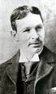
De 1881 à 1885, il partage son temps entre Paris, Grez-sur-Loing et Barbizon, où il se joint à un groupe de jeunes artistes américains adeptes de la peinture de plein air. De Barbizon il enverra plusieurs ouvrages à la Royal Academy de Londres ; et de Grez-sur-Loing il reviendra avec son épouse, Caroline Benedicks, jeune sculptrice suédoise qu’il épousera quelques années plus tard, en 1888.
En 1885, anéanti par la perte d’environ 200 tableaux au cours d’un naufrage, il décide de retourner pour quelque temps à Hamilton. En 1887 il revient néanmoins à Paris, et figure parmi les jeunes artistes américains ayant « découverts » Giverny à la suite de Claude Monet.

Après 1889 il séjourne essentiellement à Paris et Grez-sur-Loing, tout en faisant quelques séjours à l’étranger.

En 1899 il finit par s’installer à Visby sur l’île de Gotland en Suède. Il expose encore quelques œuvres : au Salon des Artistes Français de 1900 le Portrait du chef Xien-da, peau-rouge du Canada ; en 1901 Le berceau vide ; et en 1905 le Portrait du chef Red Cloud, peau-rouge iroquois. En 1901 il reçoit une médaille d’or pour son tableau Bains à Capri à l’exposition Pan-Américaine de Buffalo.
William Blair Bruce meurt à Visby en 1906, probablement d’un arrêt cardiaque. Après sa mort, plusieurs expositions rétrospectives de son œuvre sont organisées, en 1907 à la Galerie Georges Petit à Paris et à la Konstakademien de Stockholm, en 1908 à Visby.

Bibliographie

* Bénézit, E., Dictionnaire critique et documentaire des peintres, sculpteurs, dessinateurs et graveurs, t. 2, Paris, Gründ, 1999, p. 366.
* Gerdts, William H., Impressions de toujours. Les peintres américains en France, 1865-1915, Terra Foundation for the Arts, 1992.
* Hauptman, William, L’impressionnisme américain. 1880-1915, Lausanne, Fondation de l’Hermitage, 2002.
* Jacobs, Michael, The Good and Simple Life. Artist Colonies in Europe and America, Oxford, Phaidon, 1985.
* Société des Artistes Français. Salon de 1901, Paris, Imprimerie Paul Dupont, 1901, p. 21.
* Weinberg, H.B., Bolger, D., Park Curry, D., American Impressionism and Realism. The Painting of Modern Life, 1885-1915, New York, The Metropolitan Museum of Art, 1994.

